关于2025年常州市中学青年体育教师教学基本功大赛的通知
为深化中学体育课程改革，进一步提升体育课堂质量，激励青年体育教师苦练教学基本功，发现和培养优秀的学科教学人才，搭建教师专业成长平台，打造一支基本功扎实、学科素养优良、教学能力强的体育师资队伍，按照《江苏省基础教育青年教师教学基本功大赛规程（2017年修订）》以及《常州市中小学教师教学基本功竞赛实施细则》的精神和要求，结合学科特点，制订本次比赛方案。
一、参赛对象与名额
常州市在编在岗、代课、区聘的专业体育教师均可参赛。初中体育：原城区（含天宁区、钟楼区）4人；溧阳市、新北区、武进区各3人；金坛区2人；经开区1人。高中体育：原城区（含新北区、天宁区、经开区）4人；溧阳市、金坛区、武进区各2人。
二、比赛时间与地点
各辖市区根据大市报名和比赛时间自定赛程，大市比赛初定于2025年11月中下旬开始，具体时间地点另行通知。
三、比赛项目及办法
（一） 通用教学技能
1.教学设计与课件制作
竞赛选手从人教版中学教材中抽取理论（含健康教育）上课课题，完成该学时的教学设计方案一份，并以此设计为依据制作教学课件（需运用到相关人工智能软件），教学设计与教学课件制作时间为3小时。学时教学设计方案包括学时设计意图和学时教案。结束时须交设计意图、学时教案和教学课件的电子稿。
2.粉笔字与语言表达
竞赛选手以室内课形式用粉笔字书写上课课题，并根据所写学时教案依托教学课件讲授本学时主要教学内容（模拟上课形式），时间8分钟。
3.理论笔试
以各学段最新版的体育与健康课程标准和我市规定使用的人教版体育教材为蓝本，进行一个半小时的闭卷笔试。
（二）运动专业技能
选手抽签决定运动专业技能比赛顺序，比赛分规定项目和自选项目。
- 规定项目
具体项目见附件一。
2.自选项目
参赛教师根据各学段最新版的课程标准内容，自编不少于两类运动项目的技能组合（如田径类、体操类、球类、民传类等，需注意组合的衔接性和合理性），时间为3～5分钟。
（三）课堂教学与评价技能
1.实践课教学
教学课题自定，抽签决定上课顺序，上课前提供最近的大单元（模块）及学时教学设计文本。常用器材承办学校提供，特殊器材自己准备。
2.评课
参赛教师集中观看一节体育教学录像课，并在一节课的时间内写一篇分析、点评材料。
四、评价标准与评分规则
通用教学技能的评分标准参照《江苏省基础教育青年教师教学基本功大赛规程》所附的评分标准。运动专业技能和体育实践课教学和评价技能评分标准另行确定。
通用教学技能权重为25℅，其中教学设计与课件制作权重分别为5℅、5℅，粉笔字与语言表达的权重分别为5℅、5℅，理论笔试权重为5℅。
运动专业技能为20℅，规定项目和自选项权重各为10℅。
实践课教学与评价权重为55℅；其中上课50℅（其中实践课的教学计划占5℅）、评课5℅。
五、报名和组织要求
原城区以校为单位于2025年10月20日之前上交参赛选手推荐表（见附件二），原城区比赛过程根据具体报名情况和承办学校课务，确定各阶段入围名单，具体比赛时间、地点另行通知。各辖市区立足本地实际情况进行组织，也可参照原城区方案执行。 大市比赛请于2025年11月10日前以辖市区为单位统一将参赛选手推荐表（见附件二）、本区组织比赛的相关文件（包括公布比赛结果的文件）纸质稿（加盖公章）、电子文档送交市教科院323室刘老师或张老师，联系电话：86669503（办公室）。电子邮箱：1051332745@qq.com。
六、奖励办法
大市一、二等奖按照4：6的比例划定。原城区基本功竞赛设一、二、三等奖，按照2：4：4的比例划定，50%获奖，获奖总人数原则上不超过50人。其他辖市区可参照执行。大市比赛由市教科院颁发奖状。
七、其他
参赛人员的食宿费、交通费、特殊器材购置费、器材运输费等按财务要求回原单位报销。

常州市教育科学研究院
2025年10月10日

附件一： 中学青年体育教师基本功大赛规定项目比赛内容
一、体操
1.技巧
⑴按顺序在规定区域等候出场，出场时，面向评委右手上举示意动作开始，动作完成后，面向裁判站立，两臂侧上举示意动作结束。
⑵应连贯完成规定组合动作，动作失败，在评委示意允许的情况下，可从失败动作处继续，但一个动作反复失败达三次，此动作计零分。
⑶应着简洁运动装和体操鞋，禁止佩戴项链、戒指、手镯、手表等饰物参赛。
男子技巧组合动作：直立——鱼跃前滚翻——蹲撑跳成屈体分腿俯撑——体前屈两臂侧举（稍停）——分腿慢起成头手倒立（停2"）——前滚翻成直腿坐——经体前屈后倒屈体后滚翻成直立同时两臂上举——（趋步）侧手翻——向前并步成直立。
女子技巧组合动作：直立——前滚翻——直立，两臂经侧至上举，上一步成俯平衡（停2"）——单脚蹬地前滚翻成直腿坐——经体前屈后倒成肩肘倒立（停2"）——经单肩后滚翻成单腿跪撑平衡——成跪立——跪跳起——侧手翻——向前并步成直立。
2.双杠
⑴按抽签顺序在规定区域等候出场，出场时，面向评委右手上举示意动作开始，动作完成后，面向评委站立，两臂侧上举示意动作结束。
⑵应连贯完成规定组合动作，动作失败或掉下器械，在评委示意允许的情况下，可从失败动作处继续，但一个动作反复失败达三次，此动作计零分。
⑶应着简洁运动装和体操鞋，禁止佩戴项链、戒指、手镯、手表等饰物参赛。
男子双杠（低杠）组合动作：挂臂撑单脚蹬地屈伸上成分腿坐——慢起成肩倒立（停2"）——前滚翻成分腿坐——屈膝弹杠并腿支撑后摆转体180度成分腿坐——分腿坐挺身前进接支撑前摆——支撑后摆下。
女子双杠（低杠）组合动作：跳起支撑前摆成分腿坐——前滚翻成分腿坐——分腿坐前进——后摆转体180度成分腿坐——屈膝弹杠并腿支撑后摆——支撑前摆下。
二、田径
1.田赛
急行跳远：男女均采用3M板，挺身式、走步式评分可达优秀级，蹲踞式评分在良好及以下。每人三次机会，计最好一次成绩。
2.径赛
跨栏跑——弯道跑组合：全程100 m，其中直道40m，弯道60m。直道中跨过3个栏：男，起跑至第一栏距离13.72m，栏高0.84m，栏间9.14m；女，起跑至第一栏距离13m，栏高0.762m，栏间8.5m。每人一次测试机会。

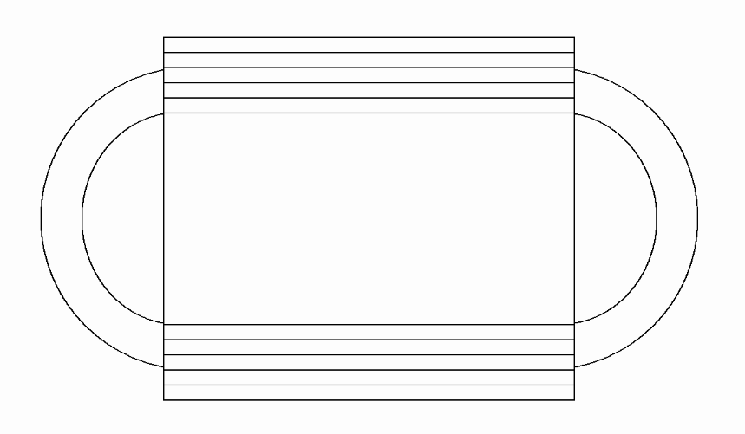
终点
起点
第1-2-3栏
男 13.72M 9.14M 8.00M 60M
女 13.00M 8.50M 10.0M

40M
女 13.00M 8.50M 10.0M
附件二：常州市中学青年体育教师基本功比赛推荐表
姓名 | 性别 | 单位 | 上课年级 | 上课内容 | 联系方式 | 邮箱 | 指导教师
辖市区： 报送单位：

